AZƏRBAYCANDA BƏRPA OLUNAN ENERJİ MƏNBƏLƏRTİNDƏN İSTİFADƏNİN EKOLOJİ ƏHƏMİYƏTİ
Nicat İmamverdiyev
https://orcid.org/0000-0002-5573-0209
AR ETN akad. H.Ə.Əliyev ad. Coğrafiya İnstitutu
imamverdiyev.nicat@gmail.com; Tel: +994 70 270 78 00
XÜLASƏ
Məqalədə ətraf mühitin çirklənməsinin qarşısının alınması və iqlim dəyişikliyi ilə mübarizə sahəsində bərpa olunan enerji mənbələrinin strateji əhəmiyyəti təhlil edilir. Atmosferə atılan karbon emissiyalarının davamlı artımı son 30 il ərzində temperaturun orta hesabla 1°C yüksəlməsinə səbəb olduğu və gələcək proqnozlara görə 1.5°C limitin aşılmasına gətirib çıxara biləcəyi elmi ədəbiyyat və hesabatlarla təsdiq olunmuşdur. Məqalədə, Beynəlxalq Enerji Agentliyi və IPCC-nin hesabatlarına istinad edilərək, istixana qazlarının azaldılması məqsədilə bərpa olunan enerji nisbətinin artırılmasının elmi əsasları və tətbiq olunma mexanizmləri geniş .’kil’ araşdırılmışdır. Xüsusilə, Azərbaycanın enerji balansında yanacaq əsaslı istehsalın dominatlığının və bərpa olunan enerji mənbələrinin payının aşağı səviyyədə qalmasının səbəbləri – hidroenerji potensialın azalması, infrastrukturun modernləşdirilməsinin gecikməsi və investisiya mühitinin qeyri-kafi olması – analitik yanaşma ilə təhlil edilmişdir. Nəticədə atmosferə atılan tullantıların qlobal emissiyanın 0,12%-ni təşkil etməsi müəyyən edilmişdir. Eyni zamanda, dövlətin təşviqedici siyasəti, vergi güzəştləri, yaşıl subsidiyalar və innovativ texnoloji həllərin tətbiqi yolu ilə yaşıl enerjiyə keçidin sürətləndirilməsi perspektivləri təhlil edilmiş və gələcək fəaliyyət istiqamətləri haqqında tövsiyələr verilmişdir.
Açar sözlər: Azərbaycan enerji balansı, qlobal istiləşmə, bərpa olunan enerji mənbələri, iqlim dəyişikliyi, yaşıl enerji
- Giriş
1.1. Mövzunun aktuallığı. Ətraf mühitin çirklənməsi və iqlim dəyişikliyi müasir dövrdə həm ekoloji, həm də iqtisadi sahələrdə ciddi təhdidlər yaradan ekoloji problemlərdən biridir. Sənaye fəaliyyətləri, nəqliyyat sektoru və enerji istehsalında ənənəvi yanacaqlardan istifadə nəticəsində atmosferə atılan istixana qazlarının sürətlə artması, qlobal orta temperaturun son yarım əsrdə 0.5°C artmasına və ümumilikdə 2.0°C qədər yüksələcəyi proqnozlaşdırılır (Allen et al., 2018). Bu vəziyyət, qlobal miqyasda və milli səviyyədə energetika sektorunun struktur dəyişikliyinə və karbonsuzlaşma məqsədi ilə yaşıl enerjiyə keçidi zəruri edir. Beynəlxalq Enerji Agentliyi və aparıcı elmi-tədqiqat institutlarının hesabatlarına əsasən, istixana qazlarının azaldılması və iqlim dəyişikliyinin qarşısının alınmasında bərpa olunan enerji əsas rol oynayır (Raimi et al., 2022). Xüsusilə günəş, külək, hidroenerji və biokütlə kimi mənbələr iqtisadi və texnoloji baxımdan mühüm üstünlüklərə malikdir. Bu texnologiyaların genişmiqyaslı tətbiqi, karbohidrogen yanacaqlardan asılılığın azaldılması və onlardan tədricən imtina edilməsi baxımından strateji əhəmiyyət kəsb edir. Beynəlxalq təcrübə və qlobal təşəbbüslər, o cümlədən 2015-ci ildə imzalanmış Paris Sazişi və sonrakı COP konfransları, qlobal iqlim siyasətlərinin effektiv həyata keçirilməsi üçün bərpa olunan enerji mənbələrinin illik artım tempinin ən azı 7,6% səviyyəsində olmasının vacibliyini göstərir. Bununla yanaşı, dünya üzrə enerji tələbatının əhəmiyyətli bir hissəsinin məhz bu mənbələr hesabına qarşılanması zəruri hesab edilir (United Nations Climate Change, 2015). Eyni zamanda, sənaye və nəqliyyat sektorlarında istifadə olunan ənənəvi yanacaqların əvəzinə, təmiz və davamlı enerji mənbələrinə keçidin həyata keçirilməsi yalnız ekoloji, həm də iqtisadi baxımdan böyük əhəmiyyət kəsb edir. Bərpa olunan enerji mənbələrinin qlobal istiləşmənin qarşısının alınmasındakı strateji rolunu elmi-tədqiqat əsasında təhlili aktuallıq kəsb edir. Həmçinin, Azərbaycan üçün uyğun siyasət modellərinin formalaşdırılmasına dair təkliflər hazırlanmalı və mövcud olanlar müasir tendensiyaya uyğun təkmiləşdirilməlidir. Bunlar: ölkəninin innovativ texnoloji həlləri, təşviqedici siyasətləri və beynəlxalq əməkdaşlıq vasitəsilə ekoloji dayanıqlığın və enerji təhlükəsizliyinin təmin olunması vəziyyətində reallaşa bilər (UNISDR & CRED, 2015).
1.2. Ədəbiyyat icmalı. Dünyada temperatur artımı ilə əlaqədar təklif edilən müxtəlif həll yollarından biri kimi inkişaf etdirilməsi zəruri hesab edilən alternativ enerji mənbələri və bu sahənin inkişafı istiqamətində sənaye sahəsinin qurulmasıdır. Bu məqsədlə beynəlxalq və yerli təcrübənin bir neçəsi aşağıdakı kimi sıralanmışdır. Bərpa olunan enerji mənbələrinin qlobal istiləşmə ilə mübarizədə oynadığı rol geniş elmi müzakirə olunan mövzudur. Bu sahədə bir çox tədqiqatçılar məsələn, Jacobson və Delucchi tərəfindən aparılan araşdırma, qlobal enerji ehtiyacının tamamilə külək, su və günəş enerjisi kimi bərpa olunan mənbələrlə təmin olunmasının texnoloji və iqtisadi cəhətdən mümkünlüyünü nümayiş etdirir (Jacobson & Delucchi, 2011). Onların nəticələri, bərpa olunan enerji sistemlərinin tətbiqi vasitəsilə istixana qazı emissiyalarının əhəmiyyətli dərəcədə azaldıla biləcəyini və beləliklə, qlobal istiləşmənin qarşısının alınmasına töhfə verəcəyini sübut edir.
Sovacool və həmkarları tədqiqatlarında, bərpa olunan enerji texnologiyalarının tətbiqində qarşıya çıxan siyasi, iqtisadi və texnoloji maneələri müəyyən edərək, dövlətin təşviqedici siyasətlərinin və beynəlxalq əməkdaşlığın bu sahədəki inkişaf üçün vacibliyini vurğulamışlar (Sovacool et al., 2012).
Azərbaycan kontekstində isə, yerli tədqiqatçılar R.Məmmədov və F.Əliyev ölkənin enerji balansında ənənəvi yanacaq mənbələrinin üstünlük təşkil etməsi və bərpa olunan enerji mənbələrinin nisbi az inkişafı məsələsi geniş təhlil olunmuşdur (Əliyev, 2019; Məmmədov, 2020). Azərbaycan qlobal enerji mənzərəsi kontekstində öz iqtisadi imkanlarını araşdırdıqca, davamlı enerji təcrübələrinin inkişaf etdirilməsinə ehtiyac daha da aktuallaşır. Bu, həm daxili siyasətlərə, həm də beynəlxalq öhdəliklərə yaşıl gələcək istiqamətində təsir göstərir (Cetinkaya, 2021; Hajiyev, 2012).
Bərpa olunan enerji texnologiyalarının qlobal tətbiqi mənzərəsi, iqlim dəyişikliyinin azaldılması və davamlı inkişafın təmin olunması məqsədilə müxtəlif ölkələr tərəfindən qəbul edilən yanaşma və strategiyaların mövcudluğunu nümayiş etdirir. Bunlara, Efiopiyanın təşəbbüsünə nümunə olaraq, 2025-ci ilə qədər Sıfır Karbon İqtisadiyyatına keçidi Həlli və Transformasiya Planı (GTP) və İqlim Dayanıqlılığı Yaşıl İqtisadiyyat (CRGE) strategiyası vasitəsilə reallaşdırmağı hədəflədiyini qeyd edə bilərik (Addisu, 2019). Bundan əlavə, İqlim Dəyişikliyi üzrə Hökumətlər arası Paneldə (IPCC) torpaq resurslarının səmərəli idarə edilməsinin iqlim məqsədlərinə nail olmaq üçün vacib olduğunu və təkmilləşdirilmiş torpaq idarəçiliyinin bərpa olunan enerji imkanlarını artırdığını vurğulanmışdır (Mirzabaev et al., 2019). Məsələn, Almaniyanın iddialı Energiewende proqramı çərçivəsində bərpa olunan enerji sektorunda tətbiq etdiyi sərt qaydaların tətbiqi və dövlət investisiyaları vasitəsilə 2019-cu ilədək elektrik ehtiyaclarının 40%-dən çoxunu bərpa olunan enerji ilə təmin etməklə, bu sahədə əhəmiyyətli dəyişikliklərə nail olmağı nümayiş etdirir. Oxşar olaraq, Danimarkanın genişmiqyaslı külək enerjisi inkişafı əməkdaşlıq əsaslı idarəetmənin və icma iştirakının effektivliyini göstərərək, ümumi elektrik enerjisinin 47%-dən çoxunun külək turbinlərindən əldə olunmasına nail olunmuşdur. Türkiyənin bərpa olunan enerji vasitəsilə enerji müstəqilliyinə nail olmaq səyləri regionda davamlılığa doğru atılan addımları və bərpa olunan texnologiyaların iqtisadi və texniki potensialını vurğulayır (Cetinkaya, 2021).
REDD+ proqramının tətbiqi nəticəsində təklif edilən həll yolları davamlı meşə idarəçiliyinin bərpa olunan enerji hədəflərini tamamlayaraq, aşağı karbonlu gələcəyə doğru adaptasiya və azalma tədbirləri üçün çox şaxəli yanaşmanın vacibliyini göstərir (Bodegom et al., 2009).
Son illərdə, Azərbaycan həm daxili enerji təhlükəsizliyi, həm də qlobal iqlim dəyişikliyi problemlərinin həlli baxımından bərpa olunan enerjinin tədiyyə balansını inkişaf etdirməkdədir (Dudau & Lenes, 2011). Digər araşdırmada qeyd edildiyi kimi, karbonsuzlaşmanın geopolitik təsirləri xüsusilə Azərbaycan üçün aktuallıq daşıyır və bu, enerji keçidinin Avropa enerji əlaqələri kontekstindəki təsirini qiymətləndirmək üçün nəzəri çərçivə təmin edir (Şökrü (2024).
- Material və metodlar

Azərbaycanda iqlim dəyişikliyinin qarşısının alınması və bərpa olunan enerji mənbələrinin strateji əhəmiyyətinin araşdırılması həm beynəlxalq ədəbiyyata, həm də rəsmi məlumatlara əsaslanaraq aparılmışdır. Bu materiallar aşağıdakı kimi sıralanmışdır:

2.1. Ədəbiyyat və hesabatlar: Tədqiqatın nəzəri əsasını formalaşdırmaq üçün IPCC-nin “Global Warming of 1.5°C” hesabatı (Allen et al., 2018), IEA-nın “World Energy Outlook 2021” sənədi (Raimi et al., 2022), Paris Sazişi (UN Climate Change, 2015) və COP konfranslarına dair beynəlxalq razılaşmaların sənədləri (Darby, Hammond, & Wu, 2024) kimi mənbələrdən istifadə edilmişdir.

2.2. Rəsmi statistik məlumatlar: Azərbaycan Energetika Nazirliyi, Bərpa Olunan Enerji Mənbələri Dövlət Agentliyi, Dövlət Statistika Komitəsinin təqdim etdiyi məlumatlar əsasında ölkənin enerji balansı, yanacaq əsasında istehsal və bərpa olunan enerji mənbələrinin payı öyrənilmişdir.

2.3. Enerji sektoruna dair strategiya: Hökumətin alternativ enerji sektorunun inkişafına dair energetika əsaslı layihələri, enerji strateji planları, vergi güzəştləri, yaşıl subsidiyalar və digər dövlət təşviqedici siyasətləri ilə bağlı məlumatlar təhlil edilmişdir.
Tədqiqatda tətbiq olunan metodoloji aspektlər bərpa olunan enerji mənbələrinin Ətraf mühitin çirklənməsinin qarşısının alınması və milli enerji siyasətlərinin təkmilləşdirilməsi sahəsindəki rolunu ətraflı şəkildə araşdırmağa imkan verir.
2.4. Ədəbiyyat və hesabatların təhlili: Mövcud elmi ədəbiyyatın sistematik təhlili aparılmış və qlobal iqlim siyasətləri, bərpa olunan enerji mənbələrinin tətbiqi və proqnozları müqayisəli şəkildə qiymətləndirilmişdir.
2.5. Riyazi-statistik təhlil: Azərbaycan və beynəlxalq miqyasda enerji sektoru ilə bağlı statistik məlumatlar üzərində trend analizi və proqnozlaşdırma metodları tətbiq edilmişdir. 2000-2023-cü illər arası yanacaq əsaslı və bərpa olunan enerji istehsalı göstəricilərinin dəyişimi, müvafiq qrafik və cədvəllərlə vizuallaşdırılmışdır. Bu yanaşma, enerji balansındakı dinamikaların elmi əsaslarla təhlilinə imkan yaradır.
2.6. Müqayisəli təhlil: Azərbaycan ilə digər ölkələr arasında bərpa olunan enerji texnologiyalarının inkişaf tempi, investisiya cəlbediciliyi və dövlət siyasətləri müqayisəli şəkildə araşdırılmışdır. Bu yanaşma, beynəlxalq təcrübələrin milli kontekstdə tətbiqi üçün elmi əsaslar yaratmağa imkan verir.
3. Nəticələrin müzakirəsi
Ətraf mühitin çirklənməsi və qlobal istiləşmə antropogen fəaliyyətin nəticəsi olaraq təsdiq edilmişdir. 1900-cü illərdən atmosferdəki CO₂ konsentrasiyası 280-300 ppm-dən 420 ppm-ə qədər artmış, bu isə temperaturun 1,5°C-dən çox artması riskini yaratmışdır (Allen et al., 2018). Bərpa olunan enerji mənbələri (günəş, külək, hidroenerji) karbon emissiyalarının azaldılması və enerji təhlükəsizliyinin təmin edilməsində əsas həll yolu kimi qəbul edilir.
Yer kürəsində qlobal istiləşmə təhlükəsi barədə ilk dəfə 1981-ci ildə məlumat verilmişdir. Belə ki, atmosferdə karbon emissiyasının həcmi (orta illik 5.5×10⁹ ton) davamlı olaraq artığından temperatur yüksəlişinin 0.5°C hissəsi son 30 ildə (1990-2020) baş vermiş və iqlim dəyişikliyi daha da sürətlənmişdir (Allen et al., 2018). Həmçinin, növbəti 12 il ərzində (2035-ci il) orta illik temperaturun 1.5°C-yə qədər yüksələcəyi gözlənilir. Beynəlxalq Enerji Agentliyinin hazırladığı hesabata görə, temperaturun orta hesabla 1,5°C səviyyəsində sabitləşdirilməsi, atmosferə atılan istixana qazlarının 2010-cu ilin səviyyəsinin yarısına, 2050-ci ildə isə sıfıra endirilməsi ilə mümkün olacaqdır (Raimi et al., 2022). Bu halda, dünyanın enerji ehtiyacının 11%-i günəş enerjisi ilə təmin edilməli və 2030-cu ildən etibarən bərpa olunan enerji mənbələrinin illik artımı 7,6% və ya daha çox olmalıdır. Göründüyü kimi, sənaye obyektlərindən, avtomobillərdən, xüsusən də istilik və elektrik enerjisi istehsalında atmosfərə buraxılan istilik effekti yaradan qazların qarşısının alınması, bərpa olunan təmiz enerji mənbələrinə və innovativ texnologiyalara keçidlə mümkündür. Buna sübut olaraq, 2015-ci ildə Birləşmiş Millətlər Təşkilatının fəlakət riskinin azaldılması ofisinin “Hava ilə əlaqəli fəlakətlərin humanitar dəyəri” adlı hesabatında 1995-2015-ci illərdə 6457 təbii fəlakətin 90%-nin sel, fırtına, isti hava dalğası, quraqlıq və digər təbii fəlakətlər nəticəsində baş verdiyi və 606 min insanın həyatını itirdiyi qeyd edilə bilər (UNISDR & CRED, 2015).
Qlobal iqlim dəyişikliyinin digər bir sübütu kimi, 1988-ci ildə Ümumdünya Meteorologiya Təşkilatı (WMO) və BMT-nin Ətraf Mühit Proqramı (UNEP) tərəfindən yaradılmış və 196 dövlətin üzvlüyü olan IPCC-nin hazırladığı "Qlobal İstləşmə 1.5°C" hesabatını misal gətirmək olar (Allen et al., 2018). Bu və digər faktorlar həyəcan təbili kimi dünya ölkələrini 2015-ci ildə “Paris Sazişi”ndə (COP21) istixana qazı emissiyalarının ən az 55%-ni istehsal edən 55 ölkənin (məcburi) və digər ölkələrin atmosferi çirkləndirən istilik effekti yaradan qazların həcminin azaldılması və temperatur limitinin sənaye öncəsi səviyyədən 1.5°C və ya maksimum 2°C-də saxlanılması öhdəliyini götürməyə yönəltmişdir (UN Climate Change, 2015). Azərbaycan kimi kiçik ölkələr 2030-cu ilədək emissiyaları 35%, 2050-ci ilədək isə 40% azaltmağı öhdəsinə götürmüşdür (UN Climate Change, 2015). Bu tələblərin davamı olaraq, 2023-cü ildə COP28-Dubay konfransında 130 ölkə bərpa olunan enerji mənbələrindən istifadənin 3 dəfə inkişafı (Çin və Hindistandan başqa) və enerji səmərəliyinin 2 dəfə artırılmasını qəbul etmişlər (Darby, Hammond, & Wu, 2024). Tərəflərin 29-cu konfransını keçirən ölkəmizdə də bərpa olunan enerji mənbələrinin inkişaf etdirilməsi və karbonsuzlaşma konsepsiyası əsas yer tutmuşdur (Şökrü, 2024). Statistika nəzər yetirdikdə, dünyada bərpa olunan enerji hədəfi olan ölkələrin sayı 166, elektrik enerjisi sistemini 100 faiz alternativ enerjiyə keçirməyi hədəfləyən ölkələrin sayı isə 36 təşkil edir. Bunların içərisindən 65 ölkə 2050-ci ilə qədər elektrik enerjisinə olan tələbatını 100 faiz alternativ enerji ilə təmin etməyi qarşısına məqsəd qoymuşdur. Bunun üçün BOEM-ə 366 mlrd. ABŞ dolları ilə ən yüksək investisiya 2021-ci ildə və ümumilikdə 5,9 trilyon ABŞ dolları sərmayə yatırılmışdır (IRENA, 2022).
Azərbaycanın emissiya göstəriciləri və beynəlxalq öhdəliklərə nəzər saldıqda atmosferə buraxılan istilik effekti yaradan qazların həcminin 195 mln. CO₂ ekvivalenti olmaqla qlobal emissiyanın 0.12%-ni təşkil etdiyi müəyyən edilmişdir. Buna görə də, ölkənin Paris Sazişi çərçivəsində götürdüyü öhdəlik könüllü xarakter daşıyır (UN Climate Change, 2015). Bu öhdəlikdən irəli gələrək, ölkə balanslı şəkildə (enerji təhlükəsizliyini təbiətin ixtiyarına buraxmadan) əsas etibarilə xarici investorların köməyi ilə alternativ enerji sektorunu inkişaf etdirir, ənənəvi elektrik enerjisi sektorunu yeniləyir və çirkləndirici maddələrin qarşısını alır (məsələn, 2013-cü ildə İES-lərdə mazutdan tamamilə qaza keçid həyata keçirilmişdir). Nəticədə, 2005-2023 illəri arasında ümumi enerji istehsalı 25% artsa da, energetika müəssisələri tərəfindən atmosferə atılan çirkləndirici maddələr 456 min tondan 91 min tona endirilmişdir (Azərbaycan Dövlət Statistika Komitəsi, 2024).
Azərbaycanda 0,4–0,6 dərəcə selsi aralığında temperatur artımı ilə yanaşı, antropogen təsirlər səbəbindən deqradasiyaya məruz qalan ərazilərin sahəsi də genişlənməkdədir (şək. 1). Ölkədə sənaye sahələrinin inkişafı, intensiv neft hasilatı, aqrar sektorun genişlənməsi və digər antropogen fəaliyyətlər ekoloji tarazlığı zədələyir. Bu problemlər arasında neftlə çirklənmə, sənaye çirklənməsi, meşə örtüyünün azalması, transsərhəd çirklənmələr, torpaq deqradasiyası, sürüşmə riskləri və digər amillər xüsusilə fərqlənir.
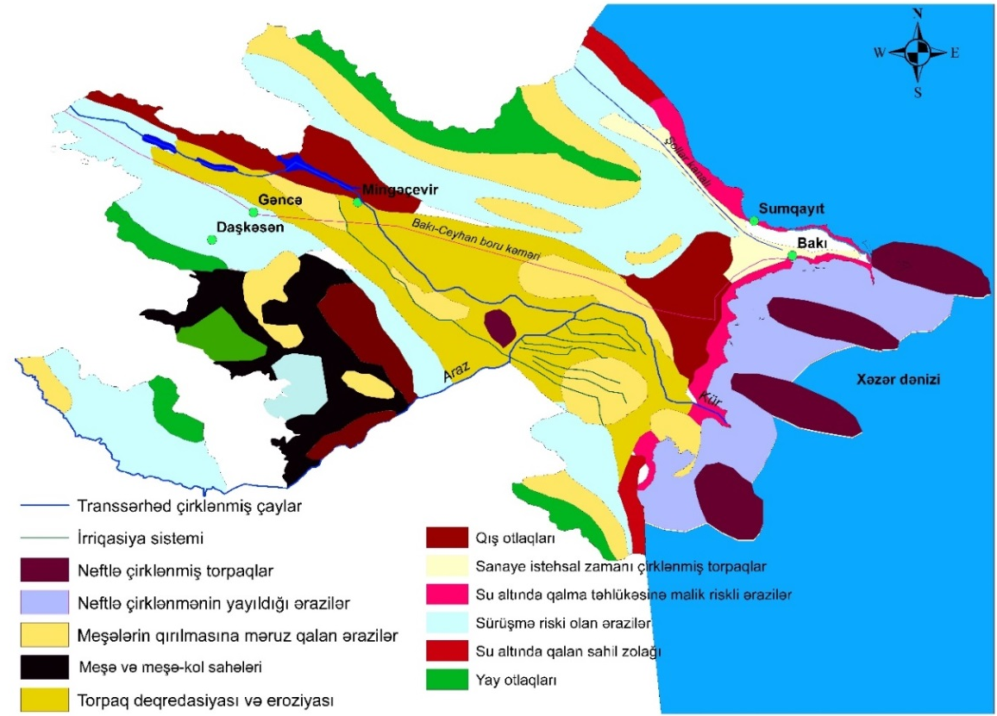
Şək. 1. Azərbaycanda ətraf mühitin çirklənmə mənbələri və təsir dairələri
Ölkədə neft hasilatı və emalı ilə əlaqəli torpaq çirklənməsi Abşeron yarımadasında daha geniş yayılmışdır. Burada neft hasilatı prosesində yaranan tullantılar, texnogen sızmalar və tarixi neft yataqları ətrafı torpaqların rekultivasiya olunmaması ölkənin torpaq resurslarına ciddi zərər vurur. Bundan başqa, sənaye mərkəzlərində (Sumqayıt, Gəncə, Mingəçevir və s.) metallurgiya, energetika, tikinti materialları istehsalı kimi sahələr torpağın və su hövzələrinin çirklənməsinə gətirib çıxarır (şək. 1). Meşə massivlərinin azalması torpaq deqradasiyasını sürətləndirməklə yanaşı, iqlim dəyişikliklərinə və biomüxtəlifliyin azalmasına səbəb olur. Həmçinin, transsərhəd çirklənmiş çaylar, xüsusilə Kür və Araz, sənaye tullantıları, kənd təsərrüfatı gübrələri və digər mənbələrdən çirklənməyə məruz qalır. Bu çaylar Xəzər dənizinə töküldüyündən dəniz ekosisteminə də mənfi təsir göstərir.
Azərbaycanda ətraf mühitə təsir edən ekoloji problemlərin qarşısının alınması məqsədilə bərpa olunan enerji mənbələrinin inkişafı üçün ilk növbədə enerji tariflərinin artırılması (hazırda 0,071-0,085 AZN/kVt×s) və əlverişli investisiya mühitinin formalaşdırılması vacibdir. Bu məqsədlə hökumət, alternativ enerji mənbələrinin inkişaf etdirilməsi üçün yaşıl iqtisadiyata keçid yönümlü siyasət aparmalıdır. Bunlara müxtəlif sahələrdə təmiz enerjidən istifadə istiqamətində vergi güzəştləri ilə dəstək və ekoloji cəhətdən zərərli istehsal sahələrini BOEM-dən istifadəyə təşviq edən subsidiyalar daxildir. Bundan əlavə, aşağıdakı təşviqedici amillər də tətbiq edilməlidir:
- Ekoloji vergi islahatları (karbon vergisi, vergi güzəştləri və s.);
- İntensiv şəkildə ətraf mühiti çirkləndirməyə görə müxtəlif cərimələr;
- Yaşıl subsidiyalar (məsələn, feed-in tarifi), qrantlar, kreditlər;
- Birbaşa və dolayı dəstək məqsədli təşviqedici (məsələn, ekoloji təmiz infrastruktur və təmiz texnologiya üçün tədqiqat) fəaliyyətlərin təşkili, ictimai zəmanətlər və s.
BOEM-in inkişafı məqsədilə dövlət sahibkarlara uzun müddətli aşağı faizli kreditlər verməklə və ya istehsal olunan enerjinin satışı zamanı yaranan fərqi dövlət büdcəsi hesabına ödəməklə, bu sahənin inkişafına nail olmaq mümkündür. Belə ki, BOEM-in inkişaf etdiyi ölkələrdə ya dövlətin etdiyi güzəştli tariflər, ya da enerjinin satış qiymətinin yüksək olması bu sahənin inkişafına səbəb olmuşdur. Məsələn, Avropa ölkələrində 1 kVt×s elektrik enerjisinin qiyməti, mənbələrdən və istehsal yerindən asılı olaraq, 0.05-0.26 Avro arasında dəyişir (IRENA, 2021).
Dünyada alternativ enerji texnologiyalarının inkişafı nəticəsində, istehsal edilən elektrik enerjisinin qiyməti əsrin əvvəlləri ilə müqayisədə xeyli aşağı düşmüşdür. 2010-2021-ci illərdə sənaye miqyaslı günəş panellərindən əldə edilən elektrik enerjisinin bir kVt×s qiyməti 9 dəfə (0.40-dan 0.046 ABŞ dollarına) və elektrik enerjisinin normallaşdırılmış dəyəri (LCOE) 7% azalmışdır (IRENA, 2022). Eyni vaxt ərzində 1 kVt×s enerji istehsalında, bu tenedensiya külək enerjisinin (0.102-dan 0.033 ABŞ dollarına) və bioenerjinin (0.078-dən 0.067 ABŞ dollarına) qiymətlərində azalma, hidroenerji (0.039-dan 0.049 ABŞ dollarına) və geotermal enerji (0.045-dən 0.068 ABŞ dollarına) qiymətlərində isə artım müşahidə olunmuşdur. Həmçinin, 2025-ci ildə dünyada hər 1 kVt×s günəş enerjisinin qiymətinin 0.04-0.06$, 2050-ci ildə isə 0.02-0.04$ arasında olacağı proqnozlaşdırılır (Eurostat, 2025). 2021-ci ildə 1 kVt×s külək enerjisinin maya dəyəri ilin müəyyən dövrlərində hətta 0.014$-a qədər düşmüşdür. Həmin il təbii qazdan alınan elektrik enerjisinin orta qiyməti 0.061, kömür 0.066 və AES üzrə 0.11 ABŞ dollarına bərabər olmuşdur (Statista, 2024). Ümumilikdə qiymətləri qruplaşdırsaq, Azərbaycanda (ənənəvi enerji): 0.085 USD/kVt-saat, BOEM: 0.071 USD/kVt-saat, Avropada (orta qiymət): 0.18 USD/kVt-saat, ABŞ-da (orta qiymət): 0.13 USD/kVt-saat və ayrıca Almaniyada 0.26 USD/kVt-saat təşkil edir (şək. 2). Burada, BOEM üzrə enerji istehsal qiymətlərinin düşməsində üç əsas amil – rəqabətli enerji təchizatı, dövlətin təşviqedici siyasəti və texnoloji inkişafa davamlı ayaqlaşma – əhəmiyyətli rol oynayır.
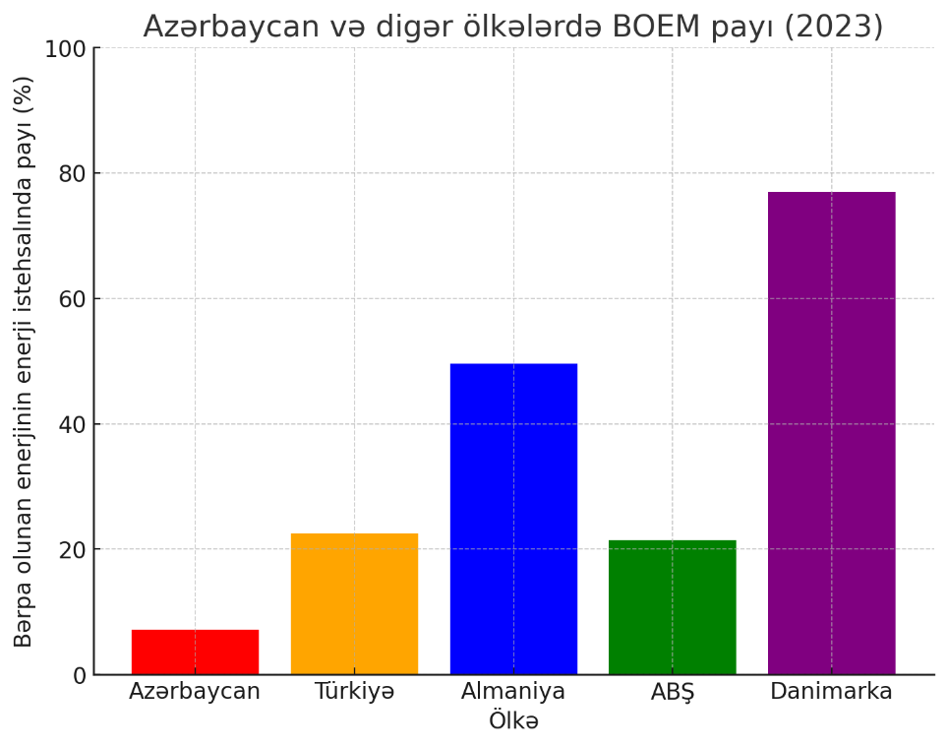
Şək. 2. Elektrik təchizatında bərpa olunan enerji mənbələrimin payı
Azərbaycan hökuməti tərəfindən təşviq edilən tariflər və bu sahənin inkişafı istiqamətində tendensiyaya diqqət yetirsək hökumətin "yaşıl enerji"ni prioritet kimi müəyyən edərək, sənaye və kənd təsərrüfatı üçün elektrik tariflərini nisbətən aşağı saxlanılması (10 qəpikdən 10,6 qəpiyə qədər artım ilə) və elektrik doldurma məntəqələrinə verilən enerjiyə dəstək tariflərini qeyd edə bilərik (Tarif Şurası, 2024). Bu, özəl sektorun elektrik avtomobilləri və bərpa olunan mənbələrə investisiyasını stimullaşdırmaq məqsədi daşıyır. Məsələn, bu məntəqələrə qoyulan tariflər 11 qəpikdən 12,5 qəpiyə qədər artırılsa da, sahibkarlar rəqabət şəraitində qiymətləri sərbəst tənzimləyə bilər (Tarif Şurası, 2024). Bu, dövlətin infrastruktura dəstək verərək bazar mexanizmlərini saxlamaqla sahənin inkişafına kömək etdiyini göstərir. Bundan başqa, 2027-ci ildə tamamlanacaq yaşıl enerji layihələri nəticəsində illik 1,7 milyard kVt/saat elektrik enerji istehsalı və 380 milyon m³ təbii qazın qənaətinə kömək edəcəkdir (Şökrü, 2024).
Azərbaycanda elektrik tariflərinin artımı (məsələn, əhali üçün 8 qəpikdən 8,5 qəpiyə) birbaşa təbii qazın qiymət artımı ilə əlaqələndirilir. Bu, enerji istehsalının ənənəvi mənbələrdən asılılığını və alternativ enerjiyə keçid zərurətini vurğulayır. Dövlət, bərpa olunan mənbələr üçün tariflərdə dəyişiklik edərək qiyməti 5,5-dən 8,5 qəpik/kVt×s yüksəltmişdir ki, bu da sahibkarlıq fəaliyyətinin inkişafını sitimullaşdır (Tarif Şurası, 2024). Azərbaycanda 2024-cü ildə günəş enerjisi layihələrinin maya dəyəri 670 milyon ABŞ dolları təşkil edib və 2027-ci ilə qədər 1 kVt·s üçün 0,04–0,06 ABŞ dolları səviyyəsinə enəcəyi proqnozlaşdırılır. Bu, qlobal trendlərə (2010–2021-ci illərdə günəş enerjisinin maya dəyərinin 9 dəfə azalması) uyğundur.
Ətraf mühitin çirklənməsi mövzusunda dünya ölkələrinin qarşısında dayanan ən əsas öhdəlik, istixana effekti yaradan qazların azaldılmasıdır. Bu öhdəliyin əsasında isə başlıca olaraq hər bir ölkənin enerji balansında havanı çirkləndirən karbohidrogen yanacağının payının azaldılması dayanır. Azərbaycanda müşahidə edilən meyl bundan belədir ki, yaxın dövr üzrə ölkənin enerji balansında alternativ enerjinin payında əhəmiyyətli dəyişiklik baş verməmişdir. Rəsmi statistikaya görə, yanacaq əsasında enerji istehsal edən İES-lərin və digər müəssisələrin payı 2000-ci ildə 92% idisə, 2023-cü ildə 92.8%-ə yüksəlmişdir. Yəni, bərpa olunan enerji mənbələri vasitəsilə enerji istehsalı artıbsa belə, bu statistikada öz əksini tapmır. Davamlı inkişaf nöqteyi-nəzərindən bu, mənfi tendensiya olmaqla, enerji istehsalında yanacağın payı azalmaq əvəzinə artmışdır; 2020-ci ildə bu göstərici hətta 95.1% təşkil etmişdir. Hidroenerjinin ümumi enerji istehsalındakı payı 2000-2023-cü illərdə 8.2%-dən 6.0%-ə enmişdir (şək. 3).
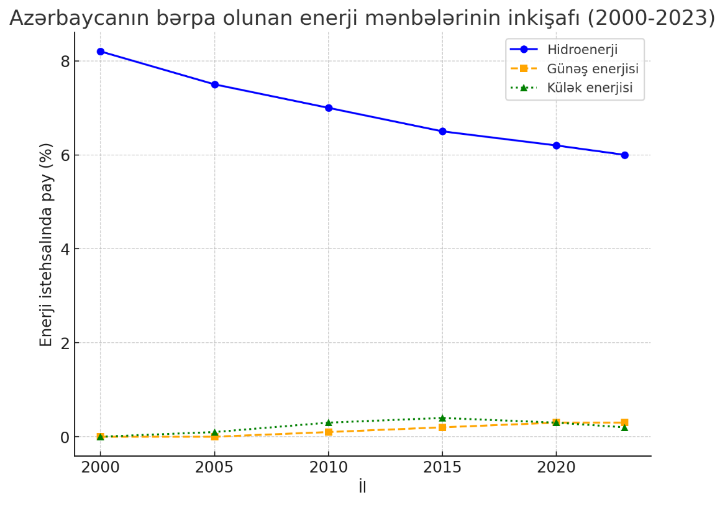
Şək. 3. Azərbaycanda bərpa olunan enerji mənbələrinin inkişafı
Həmin 24 illik dövrdə SES-lərdə enerji istehsalı yalnız 15% artaraq 1534,2 milyon kVt/saatdan 1763,4 milyon kVt/saata yüksəlmişdir ki, bu da yüksək nəticə deyil (Azərbaycanın energetikası, 2024, səh. 133). Son 5 il ərzində günəş enerjisi vasitəsilə istehsal olunan elektrik enerjisinin faizi 0.2%-dən 0.3%-ə, eyni dövrdə külək enerjisinin payı isə 0,4%-dən 0,2%-ə (105,4 milyon kVt saatdan 55,4 milyon kVt saata) və ya 1,9 dəfə azalmışdır. Nəhayət, 2023-cü ildə enerji istehsalının 92.8%-i qazla işləyən İES-lərin, yalnız 7,2%-i isə bərpa olunan enerji mənbələrinin payına düşür (Azərbaycanın energetikası, 2024).
Azərbaycanın bərpa olunan enerji strategiyasının irəliləyişlərini və prioritetlərini nəzərdən keçirərkən, ölkənin ümumi texniki potensialının 27.000 MVt olduğunu görmək mümkündür. Bunun 23.000 MVt-ı günəş enerjisi, 3.000 MVt-ı isə külək enerjisi hesabına formalaşır (Energetika Nazirliyi, 2024). 2023-cü ildə bərpa olunan mənbələrdən elektrik enerjisinin 7%-i istehsal edilmişdir. Qarşıya qoyulmuş hədəflər bunlardır: - 2027-ci ilədək 9 günəş və külək stansiyasının (2 QVt) istifadəyə verilməsi; - 2030-cu ilədək əlavə 10 stansiya ilə ümumi gücün 5 QVt-a çatdırılması; - 2030-cu ilədək bərpa olunan enerjinin ümumi istehsalda payının 30%-ə qaldırılması və s. (Energetika Nazirliyi, 2024). Bundan başqa, ölkə iqtisadiyyatının 90%-i neft-qaz sektorundan asılılığı kimi çətinlikləri və təhlükələri də vardır. Həmçinin, ölkənin energetika sənayesinin dövlətin dominant rolu və bu sahədə özəl sektorun zəif inkişafı enerji keçidini ləngidir. Bununla yanaşı, iqlim dəyişikliyi su ehtiyatlarını azaltdığı üçün hidroelektrik stansiyaların fəaliyyəti məhdudlaşır, bu isə hidroenerji istehsalında özünü göstərir. Ölkənin maliyyə vəziyyətini təhlil edərkən, əsas gəlir mənbələrindən biri olan neft ehtiyatlarının tədricən azalması müşahidə olunur. Dünya Bankının hesabatına əsasən, 2060-cı ilədək ölkəyə 44 milyard dollar həcmində investisiya tələb olunur (Dünya Bankı, 2023). Bu isə ümumi daxili məhsulun (ÜDM) 32%-nə bərabərdir.
Azərbaycanda bərpa olunan enerji mənbələri arasında nümunə olaraq nisbətən az tədqiq edilmiş geotermal enerji potensialı araşdırılaraq bu sahədəki imkanlar müəyyən edilmişdir. Tədqiqat çərçivəsində geotermal enerji mənbələrinin yerləşdiyi ərazilər və onların temperatur səviyyələri öyrənilmiş və əldə edilən məlumatlar əsasında xəritə hazırlanmışdır (şək. 4). Xəritədə temperaturlar müxtəlif rənglərlə təsvir olunaraq ölkənin müxtəlif bölgələrindəki geotermal potensialın dəyişmə dinamikası vizual şəkildə əks etdirilmişdir. Geotermal temperatur zonaları 6 fərqli interval üzrə minimum (12.5 - 18.1°C), zəif (18.2 - 25.5°C), zəif-orta (25.6 - 35.0°C), orta (35.1 - 44.2°C), orta-yüksək 44.3 - 64.0°C və yüksək 64.1 - 94.0°C olmaqla qruplaşdırılmışdır. Ən yüksək temperatur olan 64.1 - 94.0°C bölgələri əsasən NMR-də və ölkənin cənub-şərqi hissəsində yerləşir.
Geotermal mənbələrin əsas yerləşdiyi potensial bölgə NMR-dir ki, Sədərək, Ordubad və Culfa rayonlarında yüksək temperatur zonaları müşahidə edilir. Ölkənin cənub-şərqi bölgələri (Lənkəran, Astara və Masallı) mərkəz və qərb (Goranboy, Gəncə, Göygöl, Daşkəsən və Kəlbəcər) şimal və şimal-şərq (Quba, Qusar və Xaçmaz) ərazilərində nisbətən yüksək temperatur müşahidə olunur (şək. 4). Bu geotermal potensialdan xüsusilə istilik enerjisi istehsalı, kənd təsərrüfatında istixanalar üçün istilik təminatı və turizm sahəsində termal suların istifadəsi üçün böyük imkanlar yaradır. Ən yüksək geotermal aktivlik müşahidə olunan Naxçıvan və Cənub-Şərqi Azərbaycan bölgələri gələcəkdə geotermal enerji istehsalı üçün əlverişli ərazilər hesab edilə bilər.
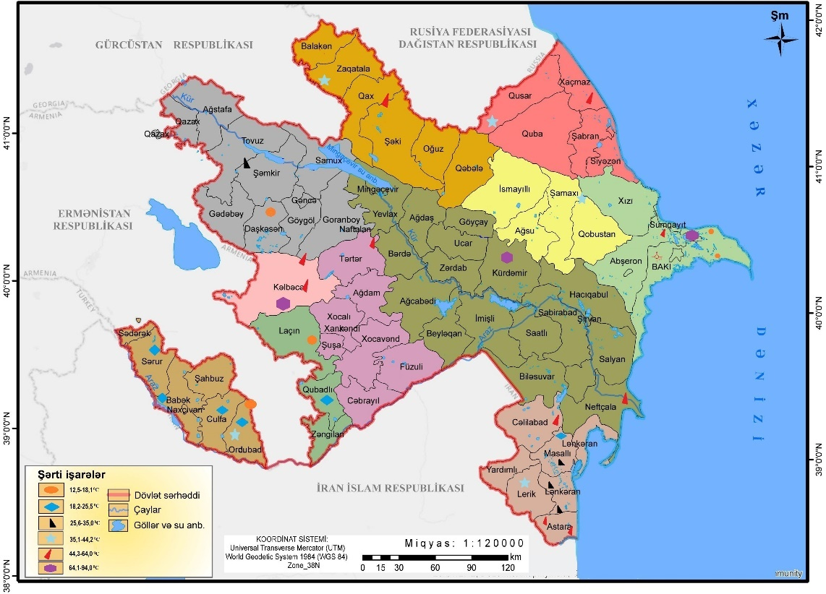
Şək. 4. Azərbaycanda geotermal mənbələrin yerləşməsi və temperatur bölgüləri
Bütün bunlara baxmayaraq ölkədə bərpa olunan enerji mənbələri istiqamətində qurulan stansiyalar və ətraf mühitin qorunması baxımından görülən tədbirlərin daha çox büruzə verməməsinin səbəbləri aşağıdakılardır:
Hidroenerji istehsalında azalma: Qeyd edilən bərpa olunan enerji mənbələri üzrə elektrik istehsalının az olması, hidroenerji istehsalında baş verən azalmaya görədir. Belə ki, 2010-cu ildən davam edən bu tendensiya 2023-cü ildə hidroenerjinin 48.5%-ə (3446-dan 1764 mln. kVt/saata) qədər düşdüyünü və bunun davam edəcəyini göstərir (Azərbaycanın energetikası, 2024, səh. 133). Nəticədə, bu illər ərzində bərpa olunan enerji mənbələri ilə elektrik istehsalı 18.4%-dən 7.2%-ə enmişdir. Bunun əsas səbəbi, ölkədə yağıntıların ortalama 15% və transsərhəd çaylarında müşahidə olunan fəsillər üzrə normadan çox su həcminin azalmasıdır (Azərbaycanda ətraf mühit, 2024). Digər səbəb isə mövcud enerji infrastrukturunun köhnəlməsidir ki, bu da SES-lərin modernizasiyası, iqlim dəyişmələrinə uyğunlaşma planlarının hazırlanması və əlavə investisiya cəlbini tələb edir. Ancaq, hidroenerji xaricində alternativ enerji istiqamətində stansiyaların 2009-cu ildən qurulması və hazırda ümumi istehsalın 1.3% (360 mln. kVt/s) təşkil etməsi yüksək nəticə olmasa da, yeni tikilən stansiyalar vasitəsilə enerji istehsal göstəricisi yüksələcəkdir.
Alternativ enerjinin qiymət siyasəti və investisiya cəlbediciliyi: Alternativ enerjinin topdan satış qiymətinin (1 kVt/s üçün 7,1-8,5 qəpik) ənənəvi energetikadan (ortalama 11 qəpik/kVt×s) ucuz olması, bu sahədə sahibkarlıq fəaliyyətinə və investisiya cəlbediciliyinə mənfi təsir göstərir. Çünki, bu texnologiya tamamilə idxala əsaslandığından, stansiyanın qurulma və istismar xərcinin yüksək olmasına gətirib çıxarır və nəticədə elektrik istehsalında 1 kVt/s üçün xərc 15 qəpikdən yüksək olur. Belə olduqda, hökumətin qaz ehtiyatlarından istifadə edərək elektrik enerjisinin maya dəyəri 1 kVt/s-ı 3.5 qəpiyə istehsal edir. Bu, həmçinin əhalini ucuz enerji ilə təmin etmək baxımından da vacibdir. Alternativ olaraq, elektrik enerji tariflərinin artırılması zərurəti yarana bilər ki, bu da sosial vəziyyəti daha da ağırlaşdıran amil kimi qiymətləndirilir. Əks halda, dövlət büdcəsindən əlavə vəsait xərclənməsi tələb olunur. Buna misal olaraq, 2005-2015-ci illərdə 87%-i dövlətin və 13%-i fərdi sahibkarlığın hesabına ümumilikdə 987,4 mln. AZN sərmayə ilə, orta hesabla illik 90 mln. AZN investisiya ilə yeddi bərpa olunan enerji stansiyası qurulmuşdur. Bu stansiyalar vasitəsilə 2015-ci ildə 229,6 mln. kVt×s elektrik enerjisi istehsal edilmişdir. Bu isə dəyər baxımından 12,6 mln. AZN edir. Halbuki, eyni ildə dövlət büdcəsindən bu sahəyə ayrılmış vəsaitin məbləği bundan 4 dəfə çox, yəni 50 mln. AZN təşkil etmişdir.
BOEM üzrə gələcək perspektivlərlə nəzər saldıqda ölkənin ABŞ və Avropa ilə tərəfdaşlığını qeyd edə bilərk. "Qara dəniz kabeli" layihəsi ilə Azərbaycanın külək stansiyalarından Rumıniya və Avropaya enerji ötürülməsi planlaşdırılır. Həmçinin, ABŞ şirkətlərinin investisiyaları isə texnoloji transferi sürətləndirilə bilər (Şökrü, 2024). Bununla yanaşı, ölkə Türkiyə və Avropa İttifaqı ilə Əməkdaşlıq çərçivəsində "Azərbaycan-Türkiyə-Avropa" yaşıl enerji dəhlizi ilə Azərbaycanın Naxçıvan və digər bölgələrindən bərpa olunan enerjinin Avropaya ixracı planlaşdırılır. Şərq Tərəfdaşlıqları üzrə BƏƏ-nin "Masdar" və Səudiyyə Ərəbistanının "ACWA Power" kimi şirkətləri ilə həyata keçirilən layihələr (məsələn, 230 MVt-lıq Qaradağ Günəş Elektrik Stansiyası) Azərbaycana 500 milyon dollardan çox investisiya cəlb etmişdir Bundan başqa, 230 MVt Xızı-Abşeron külək stansiyası (hazırda qurulur, investisiya – Acwa Power şirkəti), həmçinin Biləsuvar 445 MVt və Neftçala 315 MVt stansiyalarının (istismar 2027, birlikdə enerji istehsal 1.7 mlrd. kVt/s) və digər kiçik SES-lərin qurulması planlaşdırılır (Energetika Nazirliyi, 2024).
- Nəticə
Ətraf mühitin qorunması və iqlim dəyişmələri ilə mübarizədə bərpa olunan enerji mənbələrinin rolu təkcə ekoloji tarazlığın bərpası üçün deyil, həm də enerji təhlükəsizliyi və iqtisadi davamlılıq üçün həlledici əhəmiyyət kəsb edir. Beynəlxalq təcrübə, xüsusilə Paris Sazişi və COP29 kimi təşəbbüslər, karbon emissiyalarının azaldılması və temperatur artımının 1,5°C həddində saxlanması üçün BOEM-in genişmiqyaslı tətbiqi prioritet kimi müəyyən edilir. Azərbaycan karbon emissiyalarını 2030-cu ilədək 35% həcmində azaltmaq kimi hədəflər qoysa da, praktikada neft-qaz asılılığı, köhnəlmiş infrastruktur və maliyyə çatışmazlığı kimi çətinliklərlə üzləşir. Məsələn, 2023-cü ildə ölkənin ümumi elektrik enerjisi istehsalının 92,8%-i hələ də qazla işləyən stansiyalardan əldə edilir, BOEM-in payı isə 24 il ərzində (2000-2024) 8,2%-dən 7,2%-ə enmişdir. Bu statistika ki, alternativ enerjiyə keçidin təkcə texnoloji potensialla deyil, həm də siyasi iradə və sistemli investisiyalarla əlaqəli olduğunu göstərir.
BOEM-in inkişafı üçün kritik amillərlə aşağı tarif siyasəti (Azərbaycanda 7,1-8,5 AZN/kVt×s), idxal asılılığı və şəxsi sektorun zəif iştirakı daxildir. Məsələn, 2005–2015-ci illərdə dövlət 987,4 mln. AZN investisiya ayırsa da, bu, kifayət qədər effektiv olmamışdır. Eyni zamanda, beynəlxalq tərəfdaşlıqlar (Masdar, ACWA Power) və "Qara dəniz kabeli" kimi layihələr yeni imkanlar yaradır: 2027-ci ilədək 2 QVt gücündə stansiyaların istifadəyə verilməsi və 2030-cu ilədək BEM-in payını 30%-ə çatdırmaq hədəfi real perspektiv kimi qiymətləndirilir. Lakin bu hədəflərə çatmaq üçün enerji tariflərinin tənzimlənməsi, karbon vergisi kimi ekoloji vergi islahatları və texnoloji transferlərin sürətləndirilməsi zəruridir.
Nəticə etibarilə, Azərbaycanın BEM sahəsindəki irəliləyişi onun coğrafi potensialından çox, qlobal təşəbbüslərə inteqrasiyası və daxili siyasətin uyğunlaşdırılması ilə müəyyən olunacaqdır. Ölkənin atmosferə tullantılarının qlobal emissiyanın cəmi 0,12%-ni təşkil etməsi onu könüllü iqlim öhdəliklərində maraqlı edir, lakin neft-qaz resurslarından asılılığın davam etdirməsi ekoloji və iqtisadi riskləri artırır. Təbii fəlakətlərin tezliyi (1995–2015-ci illərdə 90%-i iqlimlə bağlı) və enerji tarazlığında BOEM-in artan rolu nəzərə alınaraq, dövlət siyasəti yaşıl iqtisadiyyat prinsipləri əsasında struktur dəyişikliklərə, sahibkarlıq fəaliyyətinə cəlb edilməsinə və beynəlxalq maliyyə mexanizmlərinin aktivləşdirilməsinə yönəlməlidir. Yalnız bu yolla Azərbaycan regionda yaşıl enerji liderinə çevrilə bilər və qlobal istiləşməyə qarşı mübarizədə öz öhdəliklərini effektiv şəkildə həyata keçirə bilər.
- ƏDƏBİYYAT
- Addisu, B. (2019). Green economy: Challenges of sustainable consumption and production in Ethiopia. Journal of Economics and Sustainable Development, 10, 42–51.
- Allen, M., Dube, O. P., Solecki, W., Aragón-Durand, F., Cramer, W., Humphreys, S., & Kainuma, M. (2018). Global warming of 1.5°C. Special Report. Intergovernmental Panel on Climate Change (IPCC).
- Azərbaycan Respublikasının Energetika Nazirliyi. (2024). 2023-cü ildə görülmüş işlərə dair hesabat (s. 36). Bakı: Azərbaycan Respublikası Energetika Nazirliyi.
- AREA. (2024). Azərbaycanda bərpa olunan enerji stansiyaları. https://area.gov.az/az/page/layiheler/berpa-olunan-enerji-stansiyalari/boem
- Azərbaycan Dövlət Statistika Komitəsi. (2024). Azərbaycanda ətraf mühit: Statistik məcmuə (s. 140). Bakı.
- Azərbaycan Dövlət Statistika Komitəsi. (2024). Azərbaycanın energetikası: Statistik məcmuə. Bakı.
- Bodegom, A. J., Savenije, H., Wit, M., Boot, R., & Saile, P. (Eds.). (2009). Forests and climate change: Adaptation and mitigation (No. 50, pp. 112–118). Tropenbos International. https://doi.org/10.5555/20113229194
- Cetinkaya, A. E. (2021). Potential solutions and challenges of renewable energy for the economic and technical aspects of energy system independence: The case of Turkey. Lappeenranta University of Technology.
- United Nations Climate Change. (2015). The Paris Agreement. United Nations. https://unfccc.int/process-and-meetings/the-paris-agreement
- Darby, S. J., Hammond, G. P., & Wu, J. (2024). Briefing: Stocktaking global warming: The outcomes of the 2023 Dubai Climate Summit (COP28). Proceedings of the Institution of Civil Engineers – Energy, 177(5), 193–204. https://doi.org/10.1680/jener.24.00005
- Dudau, R., & Lenes, L. (2011). European Union's energy diplomacy in the wider Black Sea region. Eurolimes, Supl. 3, 83–101. https://nbn-resolving.org/urn:nbn:de:0168-ssoar-292997
- Azərbaycan Respublikası Tarif (qiymət) Şurası. (2024, dekabr 29). Elektrik enerjisinin ölkədaxili tariflərinin tənzimlənməsi barədə (Qərar №19). Bakı.
- Əliyev, F. (2019). Energetika sektorunda alternativ enerji mənbələrinin tətbiqi və Azərbaycan iqtisadiyyatı. Bakı Universiteti Elmi Jurnalı, 12(1), 65–80.
- Eurostat. (2025, fevral 11). Electricity price statistics. Avropa Komissiyası. https://ec.europa.eu/eurostat/statistics-explained/index.php?title=Electricity_price_statistics
- Hajiyev, S. (2012). Energy profile of the Republic of Azerbaijan: Recent developments and their impact on the European Union's energy security.
- International Renewable Energy Agency (IRENA). (2021, August). Renewable energy investment report. https://www.irena.org/publications/2021/Aug/Renewable-energy-investment-report
- International Renewable Energy Agency (IRENA). (2022, July). Renewable power generation costs in 2021. https://www.irena.org/-/media/Files/IRENA/Agency/Publication/2022/Jul/IRENA_Power_Generation_Costs_2021_Summary.pdf
- Jacobson, M. Z., & Delucchi, M. A. (2011). Providing all global energy with wind, water, and solar power. Energy Policy, 39(3), 1154–1169. https://doi.org/10.1016/j.enpol.2010.11.040
- Məmmədov, R. (2020). Azərbaycanda bərpa olunan enerji mənbələrinin inkişaf perspektivləri. Azərbaycan Energetika Jurnalı, 15(2), 34–48.
- Azərbaycan Respublikasının Energetika Nazirliyi. (2024, noyabr 12). Ministerial Dialogue: Scaling Up Investment for Tripling Renewables and Doubling Energy Efficiency was held at COP29. https://minenergy.gov.az/en/xeberler-arxivi/00393.
- Mirzabaev, A., Wu, J., Evans, J., García-Oliva, F., Hussein, I. A., Iqbal, M. H., ... & Weltz, M. (2019). Desertification. In P. R. Shukla et al. (Eds.), Climate change and land (pp. 251–315). Cambridge University Press. https://www.ipcc.ch/site/assets/uploads/sites/4/2019/11/06_Chapter-3.pdf
- Oberthür, S., Tänzler, D., Wright, E., & Khandekar, G. European foreign policy in a decarbonising world: Challenges and opportunities (p. 240). Taylor & Francis, 2022.
- Raimi, D., Campbell, E., Newell, R., Prest, B., Villanueva, S., & Wingenroth, J. (2022). Global energy outlook 2022: Turning points and tension in the energy transition. Resources for the Future. https://www.rff.org/publications/reports/global-energy-outlook-2022/
- Sovacool, B. K., Ryan, S. E., Stern, P. C., Janda, K., Rochlin, G., Spreng, D., Pasqualetti, M. J., Wilhite, H., & Lutzenhiser, L. (2012). The intermittency of wind, solar, and renewable electricity generators: Technical barrier or rhetorical excuse? Energy Policy, 39(3), 1495–1504. https://doi.org/10.1016/j.enpol.2011.01.045
- Şökrü, U. (2024, sentyabr 9). Azərbaycanın yaşıl dönüşümü: Enerji keçidi, COP29 öhdəlikləri və ABŞ ilə əməkdaşlıq. Orta Şərq İnstitutu. https://www.mei.edu/publications/azerbaijans-green-shift-energy-transition-cop29-commitments-and-us-collaboration
- UNISDR & CRED. (2015). The human cost of weather-related disasters 1995–2015. United Nations Office for Disaster Risk Reduction (UNISDR) and Centre for Research on the Epidemiology of Disasters (CRED). https://www.undrr.org/publication/human-cost-weather-related-disasters-1995-2015
- Statista. (2024, yanvar 12). Weighted average levelized cost of electricity (LCOE) for solar PV worldwide from 2010 to 2023. Statista. https://www.statista.com/statistics/506824/weighted-average-lceo-of-utility-scaled-solar-photovoltaics-worldwide/
- Dünya Bankı. (2023, noyabr 29). Investments and policy reforms towards low-carbon transition and resilience are in Azerbaijan’s economic interest, says WBG report. Dünya Bankı. https://www.worldbank.org/en/news/press-release/2023/11/24/investments-and-policy-reforms-towards-low-carbon-transition-and-resilience-are-in-azerbaijan-s-economic-interest-says-w
SUMMARY
Nijat Imamverdiyev
ECOLOGICAL SIGNIFICANCE OF THE USE OF RENEWABLE ENERGY SOURCES IN AZERBAIJAN
The article analyzes the strategic importance of renewable energy sources in preventing environmental pollution and combating climate change. It has been confirmed by scientific literature and reports that the continuous increase in carbon emissions into the atmosphere has led to an average temperature increase of 0.5°C over the past 30 years and, according to future forecasts, may lead to exceeding the 1.5°C limit. The article, referring to the reports of the International Energy Agency and IPCC, extensively analyzes the scientific basis for increasing the share of renewable energy and its implementation mechanisms to reduce greenhouse gases. In particular, the reasons for the dominance of fuel-based production in the energy balance of Azerbaijan and the low share of renewable energy sources—the decline in hydropower potential, the delay in infrastructure modernization, and the insufficient investment climate—are analyzed with an analytical approach. At the same time, the prospects for accelerating the transition to green energy through the state's incentive policy, tax breaks, green subsidies, and the application of innovative technological solutions are analyzed, and recommendations are given in future directions of action.
Keywords: Azerbaijan energy balance, global warming, renewable energy sources, climate change, green energy
РЕЗЮМЕ
Ниджат Имамвердиев
ЭКОЛОГИЧЕСКОЕ ЗНАЧЕНИЕ ИСПОЛЬЗОВАНИЯ ВОЗОБНОВЛЯЕМЫХ ИСТОЧНИКОВ ЭНЕРГИИ В АЗЕРБАЙДЖАНЕ
В статье анализируется стратегическое значение возобновляемых источников энергии в предотвращении загрязнения окружающей среды и борьбе с изменением климата. Научная литература и отчеты подтверждают, что непрерывное увеличение выбросов углерода в атмосферу привело к среднему повышению температуры на 0,5°C за последние 30 лет и, согласно будущим прогнозам, может привести к превышению лимита в 1,5°C. В статье, ссылаясь на отчеты Международного энергетического агентства и МГЭИК, подробно анализируются научные основы увеличения доли возобновляемой энергии и механизмы ее внедрения для сокращения выбросов парниковых газов. В частности, с помощью аналитического подхода анализируются причины доминирования топливно-энергетического производства в энергобалансе Азербайджана и низкой доли возобновляемых источников энергии — снижение гидроэнергетического потенциала, задержка модернизации инфраструктуры и недостаточный инвестиционный климат. В то же время анализируются перспективы ускорения перехода к зеленой энергетике за счет стимулирующей политики государства, налоговых льгот, зеленых субсидий и применения инновационных технологических решений, а также даются рекомендации по будущим направлениям действий.
Ключевые слова: энергетический баланс Азербайджана, глобальное потепление, возобновляемые источники энергии, изменение климата, зеленая энергетика.

